Hårfarger i naturen

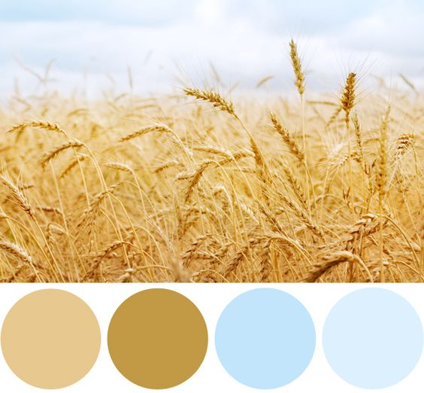
8.13 6.73 10.08 11.08

